一.下载安装所需原料
①center镜像文件，可在官网https://www.centos.org/download/获取镜像文件
②最新版UltraISO，用于将centos镜像文件写入U盘中制成安装盘，必须要当官网下载最新的UltralSO，否则无法刻录。
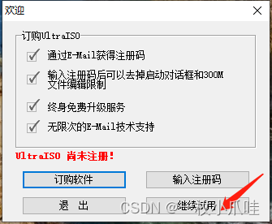

点击【文件】-》【打开】-》【选择现在好的ubuntu镜像文件】

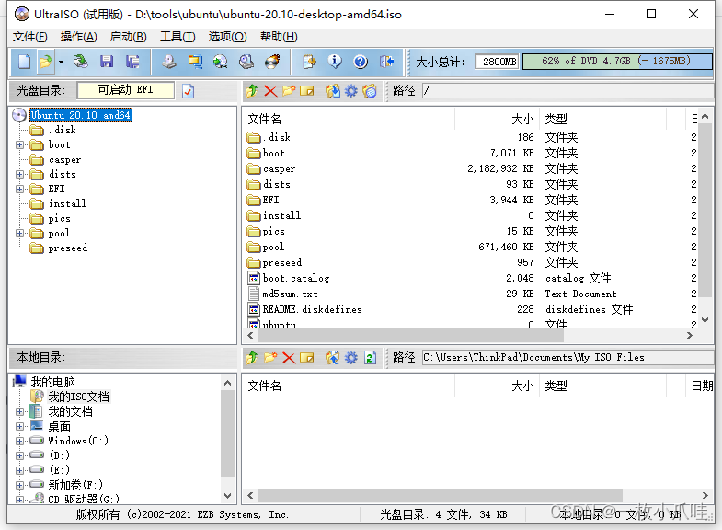

点击【启动】-》【写入映像】-》【将系统写入到u盘】

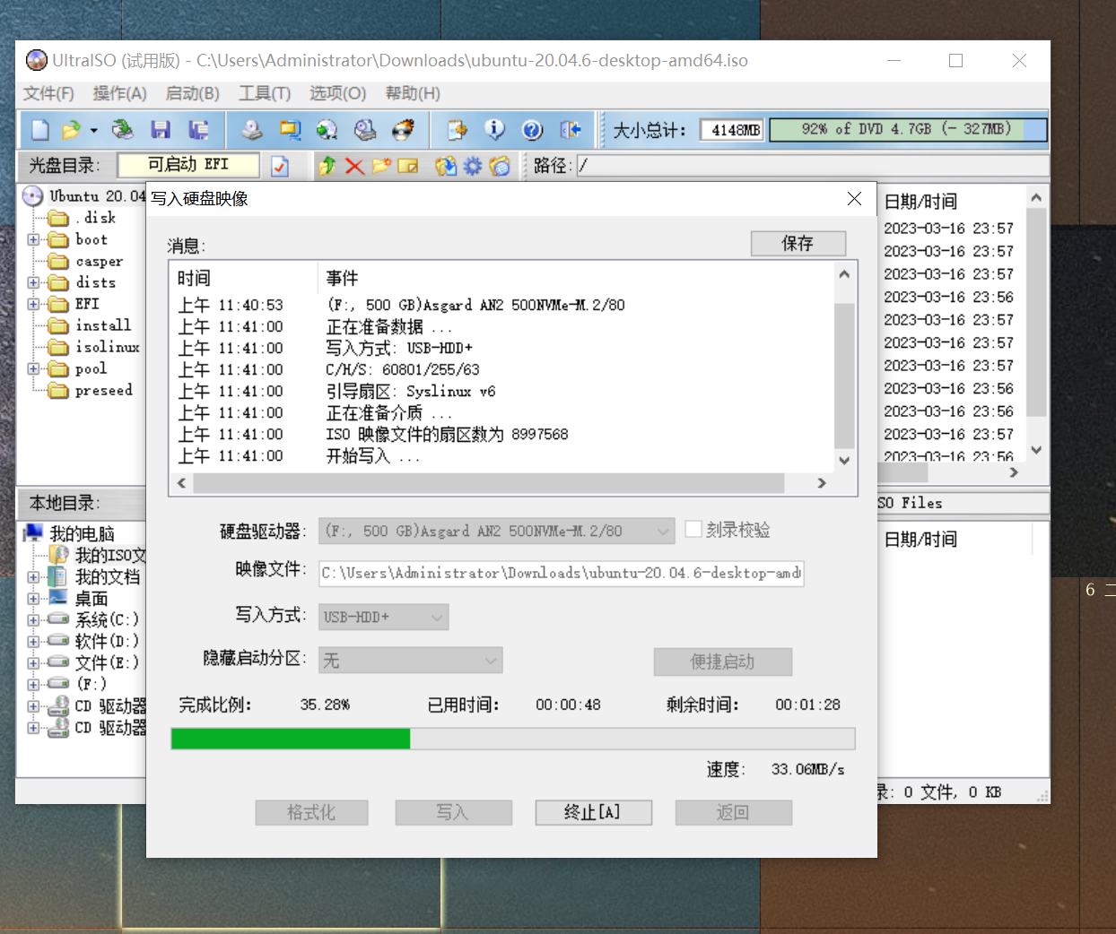

写入完成后ubuntu的光盘启动盘就制作好了

二.将centos镜像文件（.iso）刻录至U盘

四.重启并使用U盘启动（关键）
至此，准备功能已经完成。
重启后使用U盘来启动，然后便会进入下图所示界面。
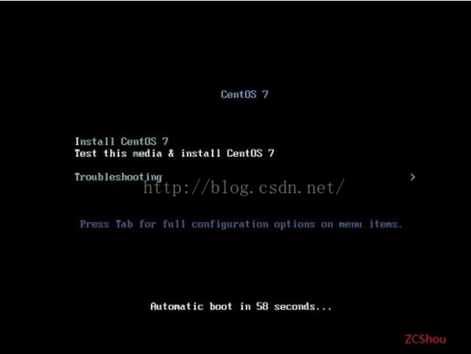

按up键将光标移到Install CentOS 7那一项，然后按tab键会出现以下内容：
vmlinuz initrd=initrd.img inst.stage2=hd:LABEL=CentOS\x207\x20x86_64 quiet
我们将其改为：
vmlinuz initrd=initrd.img linux dd quiet 然后回车，稍微等候会出现以下界面：
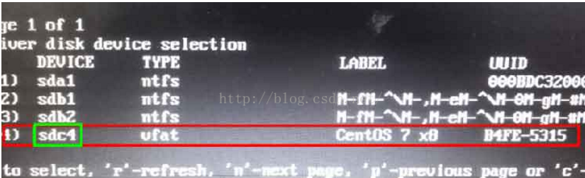
找到你自己U盘对应的名字，如上图为 sdc4 并记住，然后重启。
重启后还是将光标移动到 Install CentOS 7 这一项，然后按 tab 键。这个时候再将：
vmlinuz initrd=initrd.img inst.stage2=hd:LABEL=CentOS\x207\x20x86_64 quiet 改为：
vmlinuz initrd=initrd.img inst.stage2=hd:/dev/sdc4 quiet ！！这里的 sdc4 应改为上一步骤中你U盘所对应的值。回车。
很快你便会进入Centos的安装配置界面。

磁盘分区
/ 2g xfs LVM
/boot 1g xfs Standard Partition
/boot/efi 200M efi Standard Partition
/var 20g xfs Standard Partition 很多日志会存放的地方
/home 60g xfs LVM
swap 6g swap LVM
LVM：这是一种可以弹性增加/削减文件系统容量的设备设置，我们会在后面的章节持续
介绍 LVM 这个有趣的东西！

